**Práctica 7:** Introducir en un código java de NetBeans las siguientes líneas:

final int MAXIMO = 23;

MAXIMO = 12;

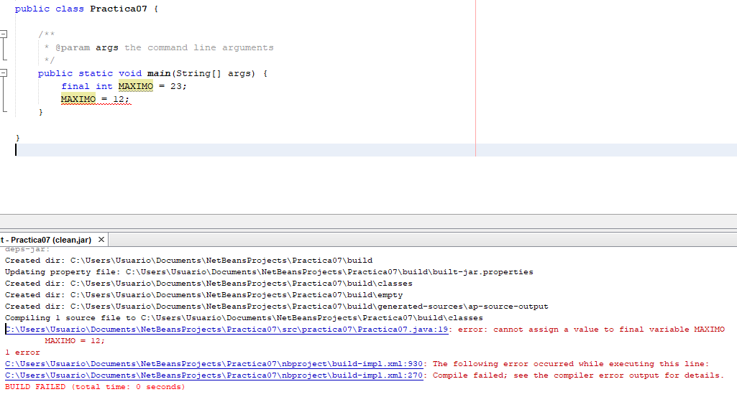¿muestra el IDE algo diferente? ¿se puede ejecutar el programa?

**El IDE muestra un error y no se puede ejecutar, esto es porque la palabra reservada “final” identifica a la variable MAXIMO como una constante, y en el programa se intenta cambiar el valor de esa constante, dando el consecuente error.**